V2UX客户特殊要求
更新项目序号 | 更新项目名称 | 更新时间 | 客户协议编号
预审部分 | 1 | 20240611 | 答复: Re: 关于高意客规EQ附件命名问题 20240611邮件
预审部分 | 1 | 20231017 | TH0002/MY0015等关于EQ附件的命名要求赵佳晓2023-09-27顾客质量要求评审表

共用部分：
- 其他:
  - 客户要求每批板均需提供尺寸测量报告，销售下单时会特别命名为“报告图纸.PDF”，预审需将此图纸传递给CAM，并由CAM传递给生产测量；
  - 客户图纸中如有正凹蚀（positive etch-back）要求（类似如下图所示），预审需指示CAM，CAM需增加玻纤蚀刻流程工序，并将客户具体的正凹蚀（positive etch-back）要求备注到该工序；
  - 工程注意项见附件（工程要求）:

预审部分：
1.EQ文件（附件）命名要求格式：EQ Of客户型号_我司名称+我司旧型号_日期_EQ的次数，日期要根据实际的EQ时间变更，如9月27日发出第一次EQ，则日期应为20230927,如9月28日我司有2次EQ，则日期应改为20230928.
如：EQ Of GYT002ABC_Fastprint2W03T002A0_20230927_1st
EQ Of GYT002ABC_Fastprint2W03T002A0_20230928_2nd
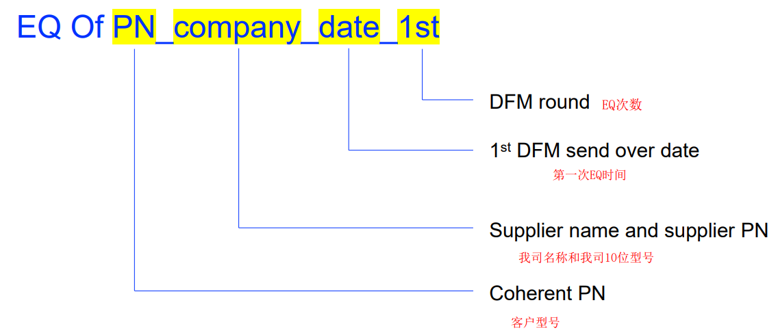

CAM部分： 无

